目录

第一章 无人机说明 1

1.1. 无人机开箱 1

1.2. 无人机电池安装 2

1.3. 无人机护翼 2

1.4. 无人机开/关机 3

1.5. 无人机螺旋桨 4

1.6. 无人机电池充电 6

第二章 创作环境搭建 7

2.1. 编程环境搭建 7

2.1.1. 安装Microsft Visual Studio 7

2.1.2. 新建项目 8

2.1.3. 安装多线程库 13

2.2. 第一个程序 18

2.2.1. 程序输出hello world 18

2.3. 准备工作 19

2.3.1. 连接飞机 19

第三章 官方源码包 20

3.1. 源码包 20

3.2. 源码调试 20

1. **无人机说明**
   1. **无人机开箱**

无人机开箱如图1-1所示。

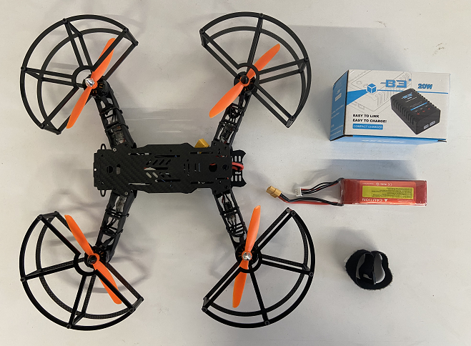

4

3

5

2

1

图 1-1 无人机开箱示意图

包含共六种物品：

1. 无人机主体；
2. 4个保护翼；
3. 一块电池；
4. 电池充电器一套；
5. 尼龙搭扣带
   1. **无人机电池安装**

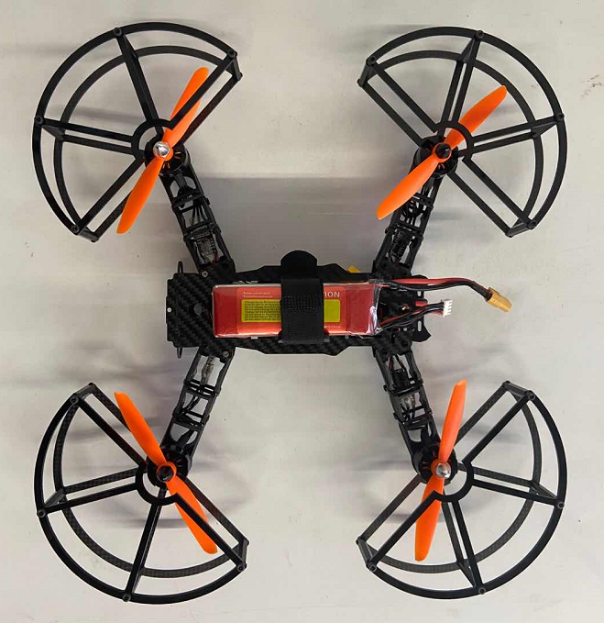

图 1-2 无人机电池安装

将电池的输出口扣在无人机输入电源端子连接即可，然后将电池绑定在如图所示区域，然后用尼龙拉扣进行电池的固定，以确保无人机的飞行安全。

* 1. **无人机护翼**

如图1-5所示，该机型护翼出厂已安装完毕，若出现问题请返厂修理。

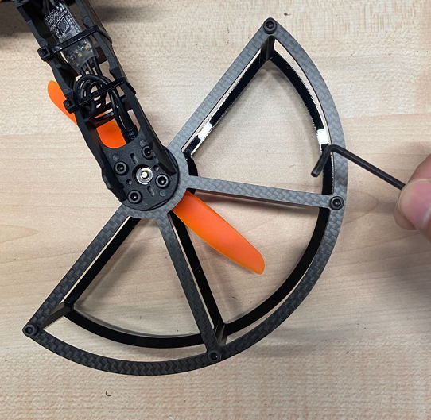

图 1-3 无人机护翼卡点

* 1. **无人机开/关机**

如图1-4所示，在无人机的后盖处有开/关机键，长按三秒后松开即可完成开/关机，开机状态下无人机前面的指示灯会常亮。

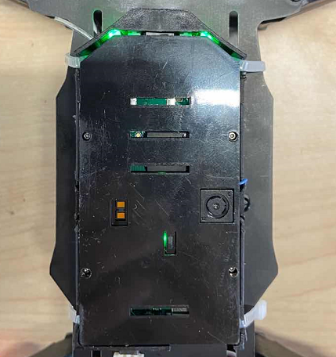

**开机键**

图 1-4 无人机开/关机键

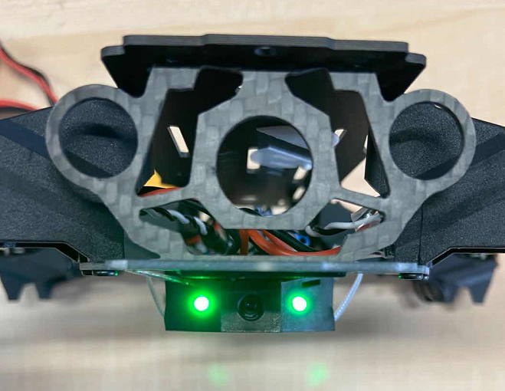

图 1-5 无人机开机指示灯

* 1. **无人机螺旋桨**

当我们需要更换螺旋桨时，首先要注意区分查看螺旋桨的正桨和反桨，同时安装的时候要注意白色螺丝帽处对应的是反桨的安装，黑色螺丝帽的对应正桨。对应下图中的四个安装位置，大家一定要切记安装要一一对应!

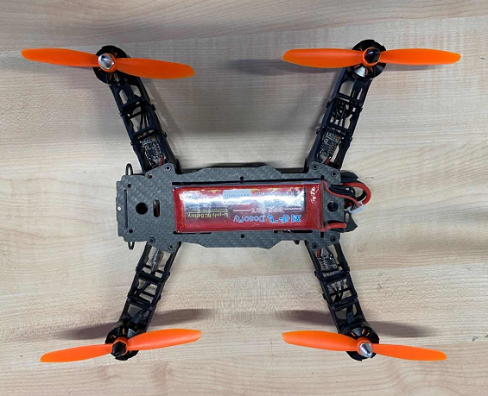

**反桨**

**正桨**

**正桨**

**反桨**

图 1-6 螺旋桨安装位置图

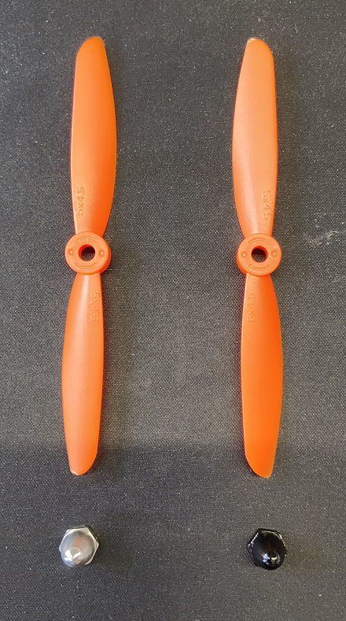

**反桨**

**正桨**

图 1-7 螺旋桨安装位置图

无人机螺旋桨的正反桨一定要区分明确，如图所示是正反桨图示，同时安装的时候桨叶也不要上下翻转，该款桨叶上有数字5*4.5的一面朝上安装。

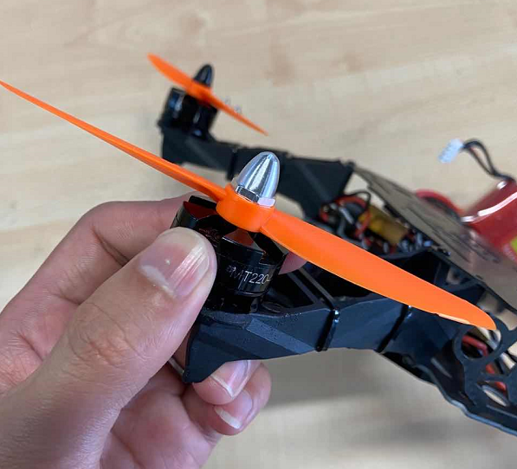

图 1-8 螺旋桨拆卸方式位置图

无人机螺旋桨的拆卸过程，如图所示是拆反桨时的示例图，一个手先用力固定住螺旋桨下方的无刷电机，反桨拆卸的时候另外一只手将反桨进行逆时针旋转，就可以松开螺丝，然后进行拆卸与安装。

如果是拆卸正桨的时候，同样也是一只手固定底部无刷电机，然后另外一只手将正桨进行顺时针旋转就可松开螺帽，然后进行拆卸和安装。

* 1. **无人机电池充电**

无人机电池充电只能是拆下电池单独充电，将无人机中的电池取出，插在电池充电器上，插头端连接电源适配器即可，充电过程中指示灯为红色，当充满时为绿色。

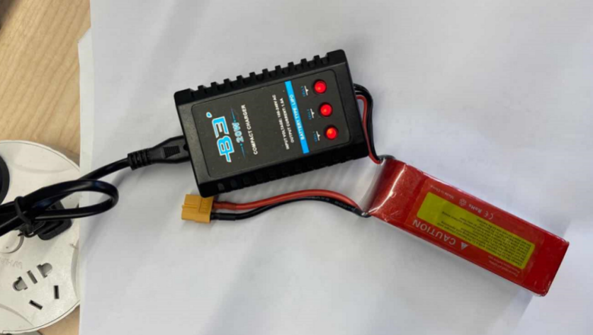

**指示灯**

图 1-9 无人机充电器使用

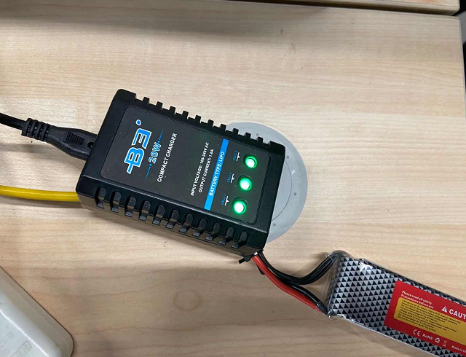

**指示灯**

图 1-10 电池充满电的状态

1. **创作环境搭建**
   1. **编程环境搭建**

编程环境中，Microsft Visual Studio和多线程库都是必须安装项,并成功配置了项目环境，那么使用官方源码包可以进行调试学习。

进入思创优学官网（<http://www.scyouxue.com/?page_id=20156>）下载相关软件和资料。

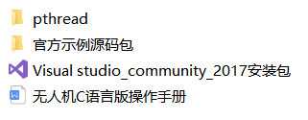

图2-1 资料包

* + 1. **安装Microsft Visual Studio**



图 2-2 Microsft Visual Studio安装包

在联网情况下在下安装Microsft Visual Studio。

接着会出现解压界面，是否继续等操作，正常继续就行，根据情况进行安装，这里需要安装的是如下图所示，安装的过程可能会比较长，请耐心等待（PS：安装的时候要注意安装位置的磁盘空间是否足够）。安装完成后根据个人情况选择界面（一般选择使用c++的桌面开发）。

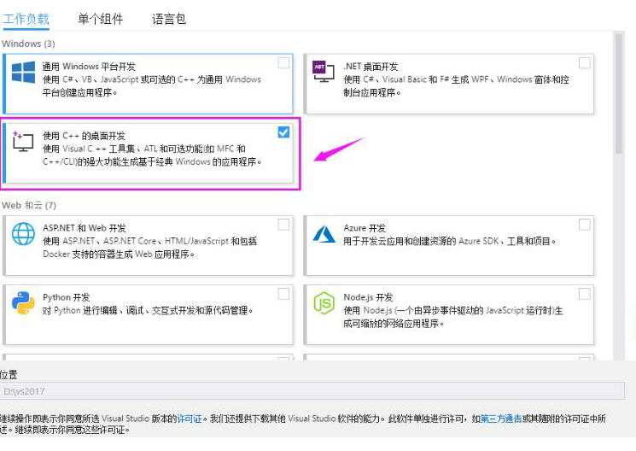

图 2-3 Microsft Visual Studio安装操作选择

* + 1. **新建项目**

**新建一个项目**

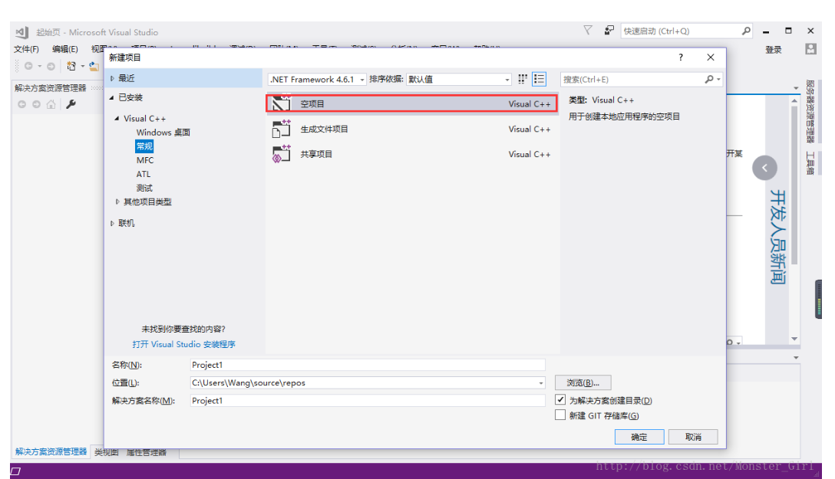

图 2-4 新建一个空项目

**新建一个源文件**

鼠标右键源文件-添加-新建项，新建一个源文件。

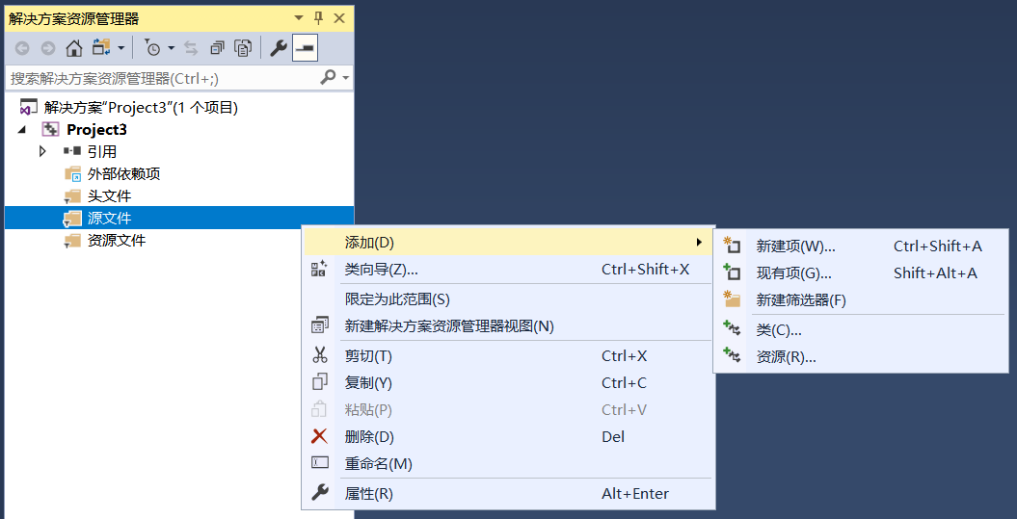

图 2-5 新建源文件

选择C++文件（.cpp），并修改名称为main.cpp。

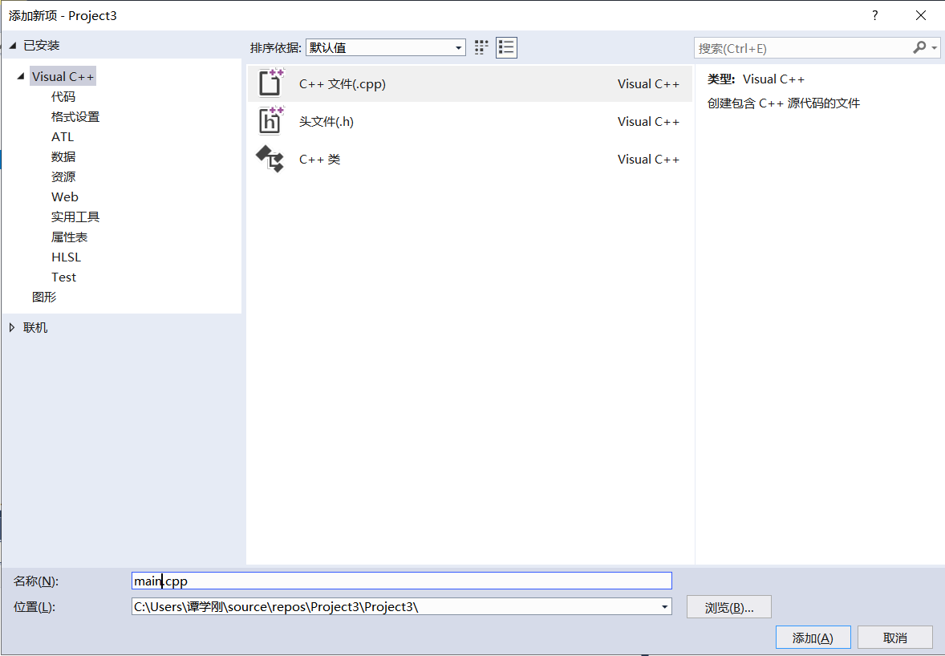

图 2-6 新建main.cpp源文件

新建完成如下图，并根据自己电脑系统更改Debug。

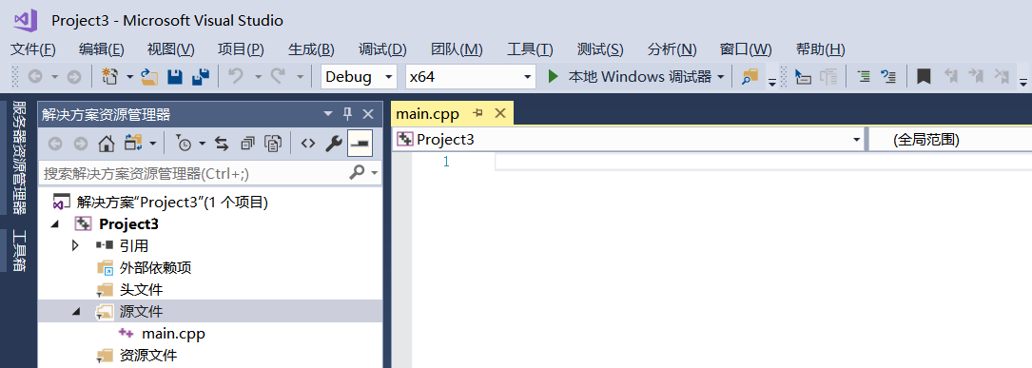

图 2-7 新建main.cpp完成

上图绿框中默认的是“x86”，即32位操作系统，需要根据自己的电脑系统进行更改。演示电脑是64位操作系统，所以debug版本对应x64。

**配置项目（添加宏）**

点击“视图”进入到其他窗口——属性管理器，或者点击下面的属性管理器都可以。

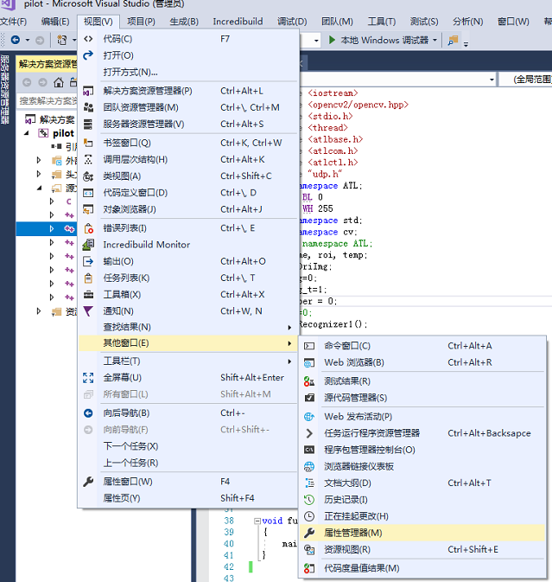

图 2-8 进入属性管理器

点击project前的 展开project。

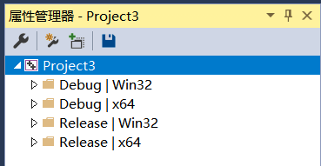

图 2-9 展开project

双击debug x64进入debug属性页。

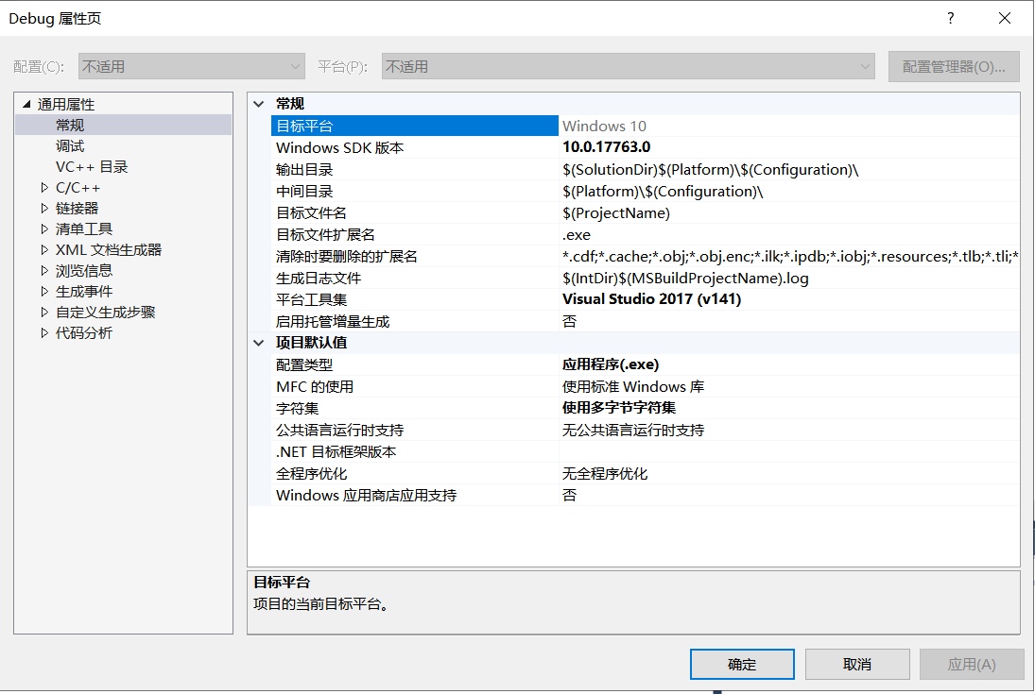

图 2-10 进入debug属性页

添加宏，去掉函数的安全性检查：

C/C++ ----预处理器----预处理定义，添加以下三个宏。（复制粘贴即可）

_CRT_SECURE_NO_DEPRECATE

_SCL_SECURE_NO_DEPRECATE

HAVE_STRUCT_TIMESPEC

点击图中红框处的下拉按钮，出现编辑选项，点击“编辑”即可进入宏添加界面，注意原有宏不要删除。

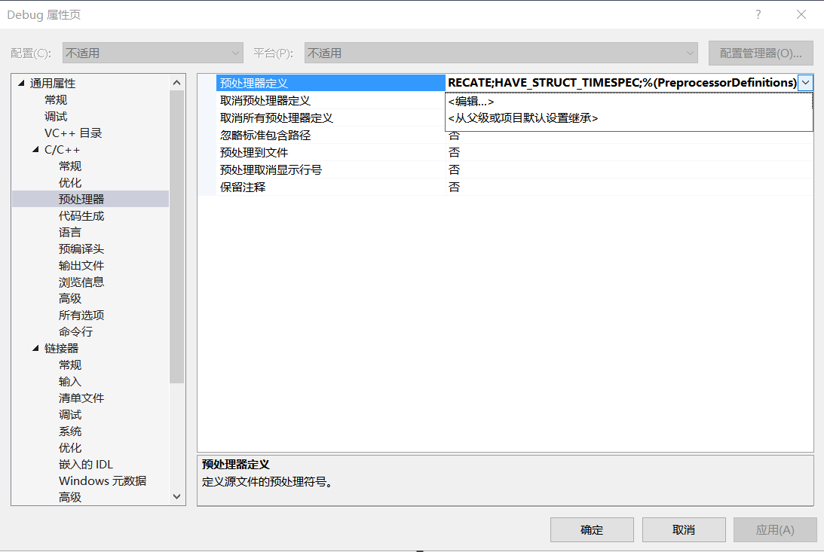

图2-11 预处理器

添加界面如图如图。

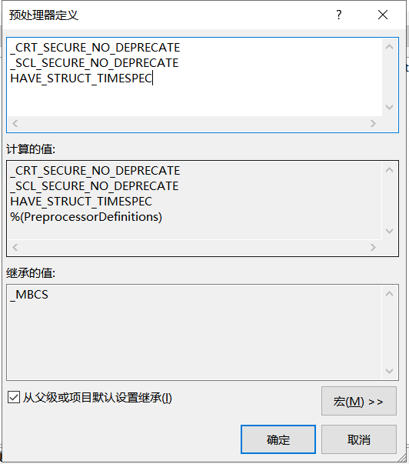

图2-12 添加宏

* + 1. **安装多线程库**

安装教程：（32位/64位）

将pthread文件夹拷贝到D盘，该文件夹中有三个文件夹，里面有32位和64位操作系统支持版本。将分别介绍32位系统的安装和64位系统的安装。

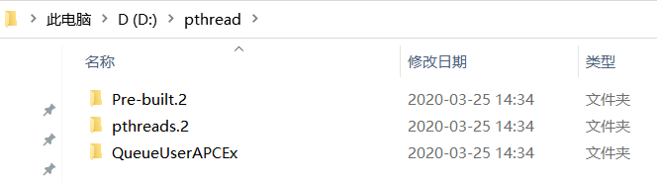

图 2-13 pthread文件夹

**32位系统的安装：**

项目配置的设置：在VS软件我们刚才创建的新项目里面进行设置,双击debug x64进入如下的界面，首先添加包含目录，再添加库目录。

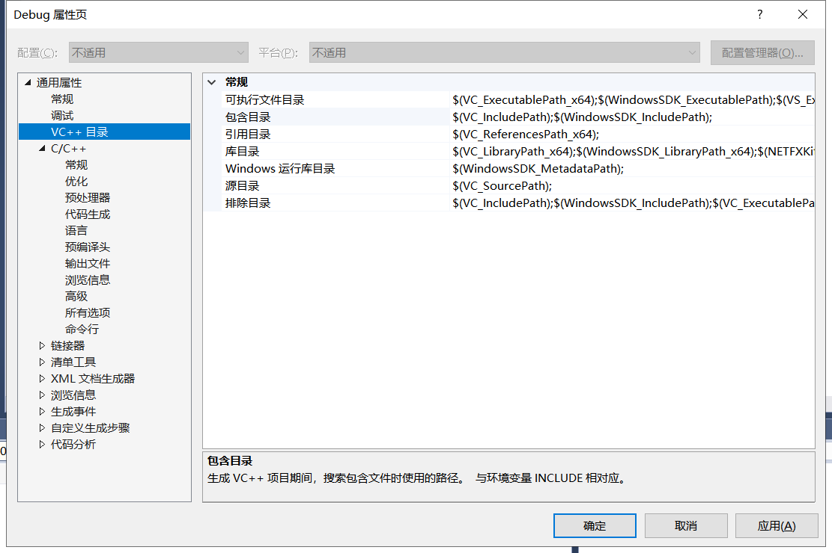

图 2-14 进入VC++目录

包含目录：D:\pthread\Pre-built.2\include

库目录：D:\pthread\Pre-built.2\lib\x86

具体路径以自己电脑为准。

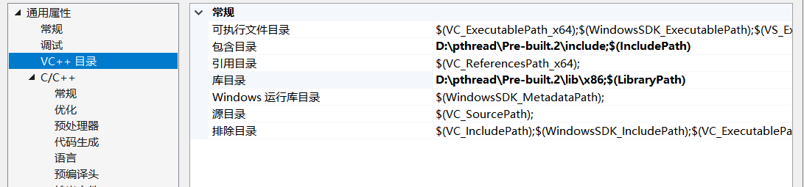图 2-15 附加依赖项页面

然后要添加附加依赖項，在debug属性页：链接器----输入----附加依赖项中添加附加依赖項。

观察一下：pthread\Pre-built.2\lib\x86包里面的情况

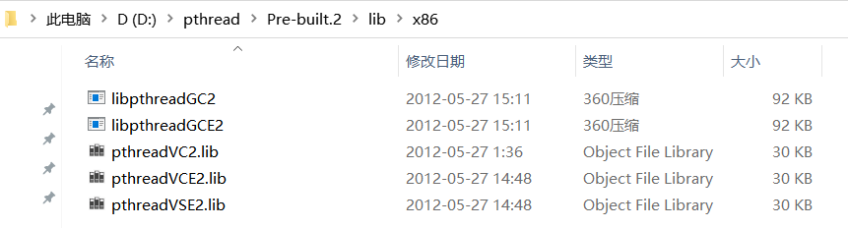

图 2-6 pthread\Pre-built.2\lib\x86下文件目录

需添加pthreadVC2.lib、pthreadVCE2.lib、pthreadVSE2.lib。（从lib文件夹里面，我们也只看到了pthreadVC2.lib、pthreadVCE2.lib、pthreadVSE2.lib三个文件，所以只添加此三个即可。）

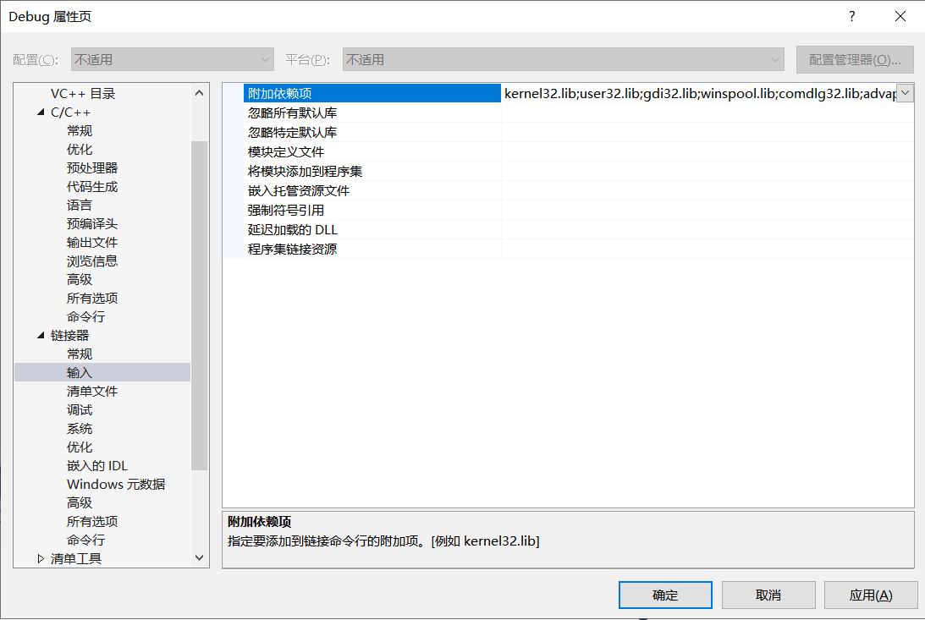

图 2-17 附加依赖项页面

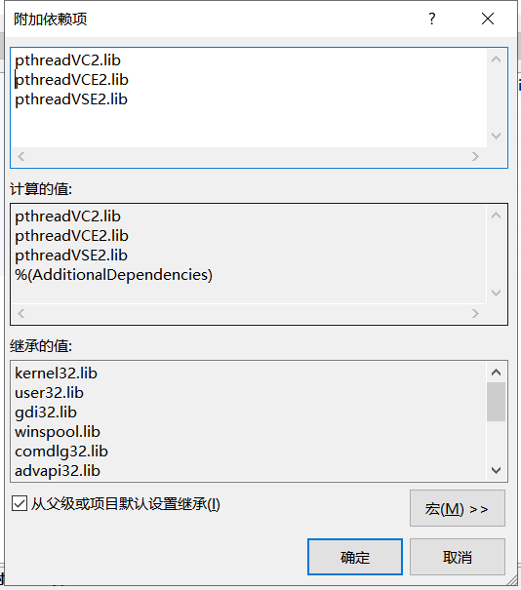

图 2-18 附加依赖项pthreadVSE2.lib，pthreadVC2.lib

最后一步，非常重要：

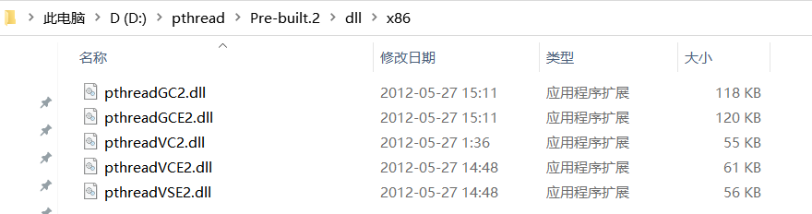

图 2-19 dll文件夹

把dll里面的文件复制放到系统盘下的Windows/System32文件夹内。

**64位系统的安装：**

项目配置的设置：在VS软件我们刚才创建的新项目里面进行设置,双击debug x64进入如下的界面，首先添加包含目录，再添加库目录。



图 2-20 进入VC++目录

包含目录：D:\pthread\Pre-built.2\include

库目录：D:\pthread\Pre-built.2\lib\x86

具体路径以自己电脑为准。

图 2-21 附加依赖项页面

然后要添加附加依赖項，在debug属性页：链接器----输入----附加依赖项中添加附加依赖項。

观察一下：pthread\Pre-built.2\lib\x64包里面的情况

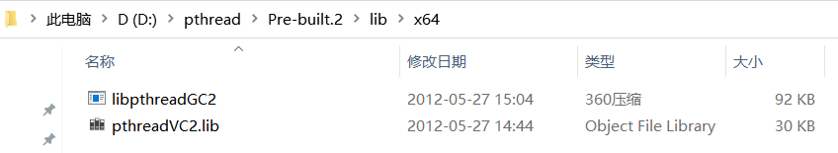

图 2-22 pthread\Pre-built.2\lib\x64下文件目录

需添加pthreadVC2.lib。（从lib文件夹里面，我们也只看到了pthreadVC2.lib一个文件，所以只添加此项即可。）



图 2-23 附加依赖项页面

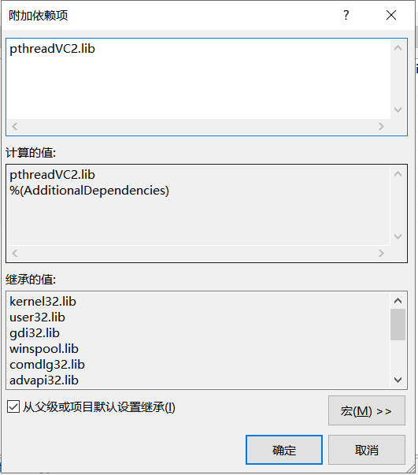

图 2-24 附加依赖项pthreadVSE2.lib，pthreadVC2.lib

最后一步，非常重要：

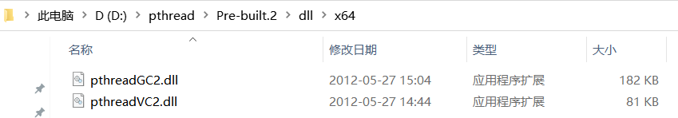

图 2-25 dll文件夹

把dll里面的文件复制放到系统盘下的Windows/System32文件夹和SysWOW64文件夹内。

* 1. **第一个程序**
     1. **程序输出hello world**

在上面创建好的项目里的源文件里添加一个新建项，cpp文件，如图2-1所示。

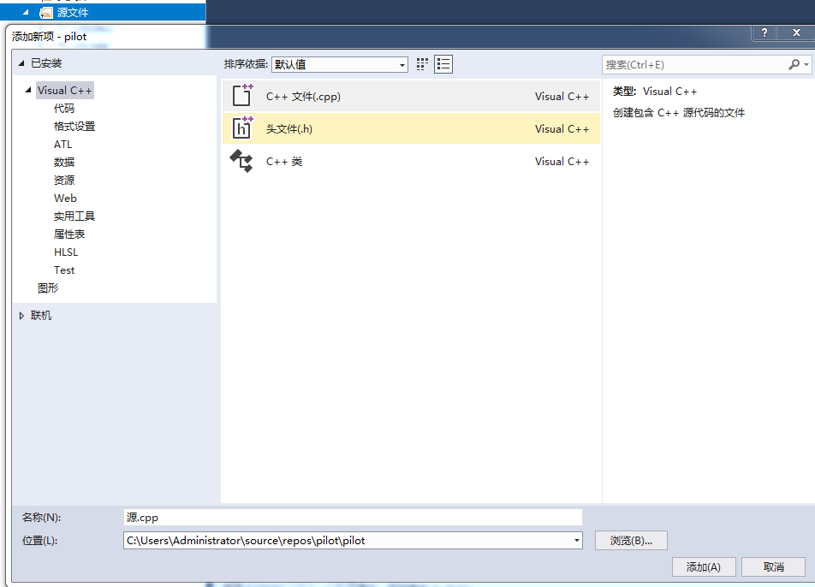

图 2-26 在已创建项目源文件里添加一个新建项

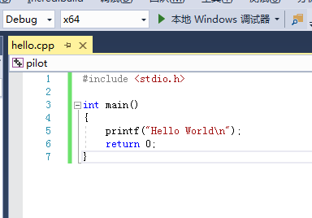

图 2-27 第一个C语言程序“hello world”

第一个程序按图编写完成后，点击“本地Winodws调试器”，进行调试测试。测试结果如下图所示即代表成功。

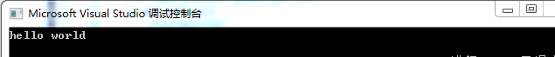

图 2-28 程序调试成功示例图

* 1. **准备工作**
     1. **连接飞机**

取出无人机，装上电池（记得要把无人机的上盖合上），长按无人机底部的开机键3-5秒后松开，使无人机处于开机状态，然后打开电脑的WIFI列表（**PS:要求电脑必须可以连接WiFi**），连接Sichuang开头的WIFI，密码默认是12345678，如图所示。

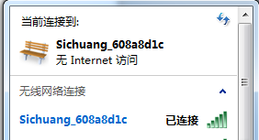

图 2-29 无人机WiFi连接成功

1. **官方源码包**
   1. **源码包**

将官方源码包拷贝到D盘。

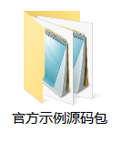

图 3-1 官方源码包

移除之前创建的“hello world”源文件。

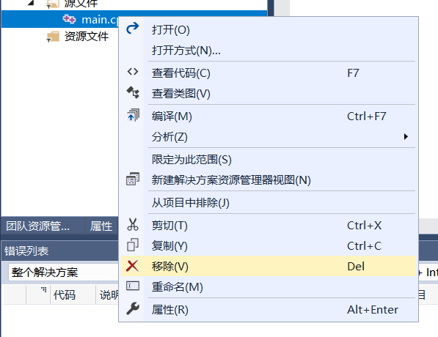

图 3-2 移除源文件

* 1. **源码调试**

下载完成官方源码包后，先进行解压。然后会看到文件夹的目录如下图：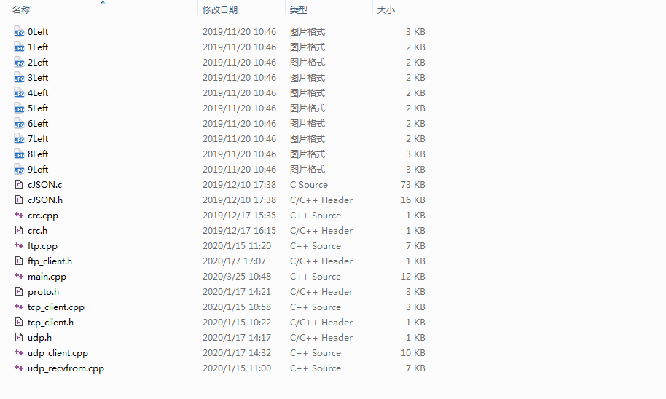

图 3-3 官方源码包解压后文件目录

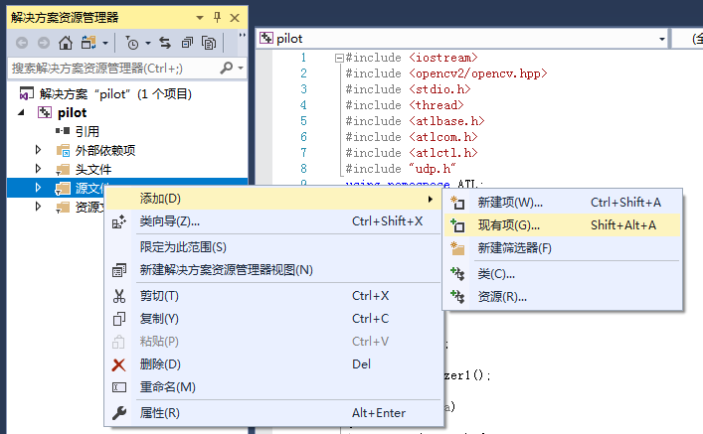

图 3-4 官方源码文件添加到指定目录下

本源码内有3类文件。头文件、源文件、资源文件。在添加的时候，要进行分类添加。比如：所有后缀名是.cpp和.c的文件是源文件；后缀名是.h的文件是头文件；其他的图片等文件属于资源文件。按照所属分类进行单独添加或者批量添加，在对应目录上右键单击会出现图3-4。如下图演示批量添加。

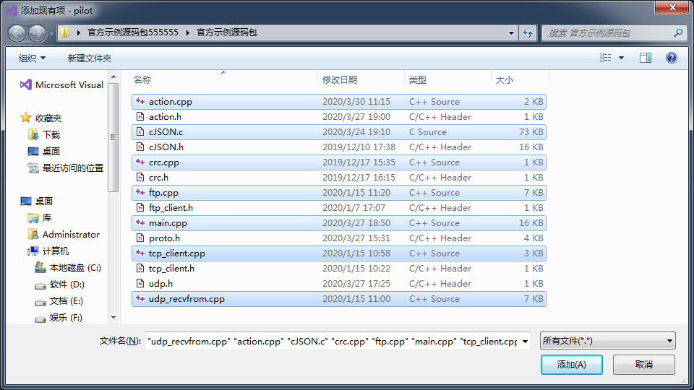

图 3-5 官方源文件批量添加到项目源文件里

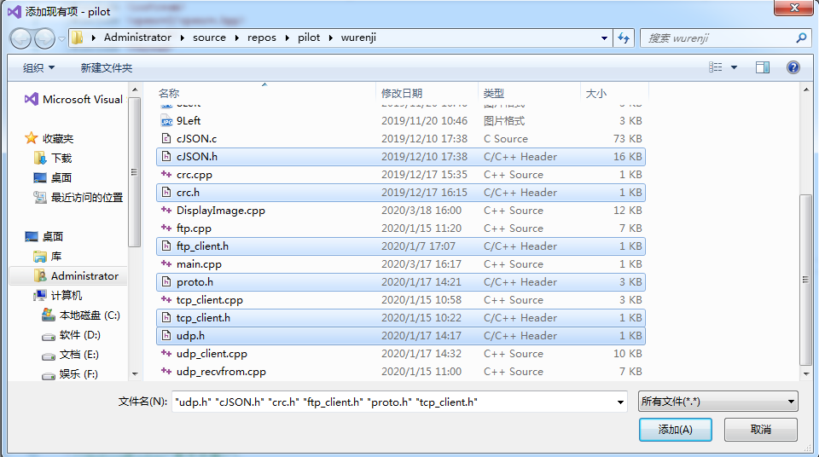

图 3-6 官方头文件批量添加到项目头文件里

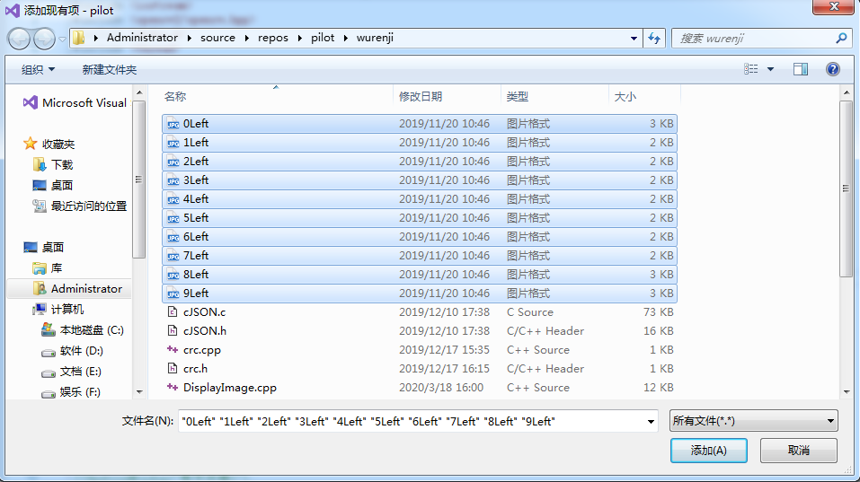

图 3-7 官方资源文件批量添加到项目资源文件里

把所有的官方源代码压缩包里的所有文件都各自添加到项目的3个目录下之后，具体的目录应该如下图3-7所示。

添加成功后，然后接下来要进行的操作是无人机开机，并通过电脑的无线列表里找到开机的无人机，然后进行编程操作与调试。

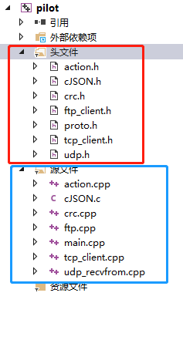

图 3-8 添加成功后的文件目录

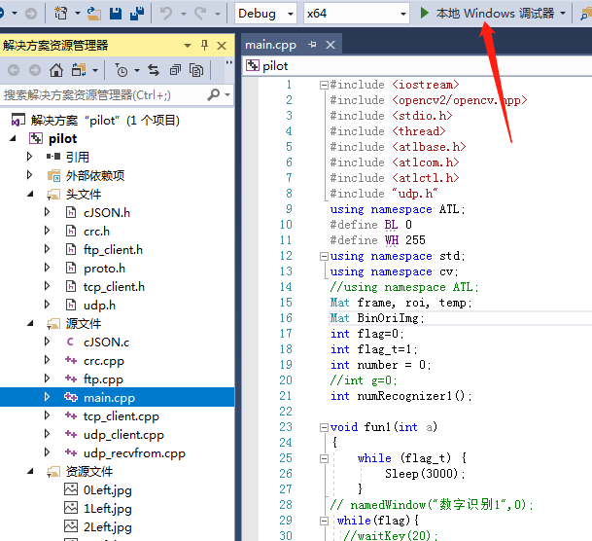

图 3-9 官方源码包主文件main.cpp调试演示

官方源码包里面的主文件入口是main.cpp,所以要先打开该文件，然后点击图示上方的“本地Windows调试器”按钮进行调试。

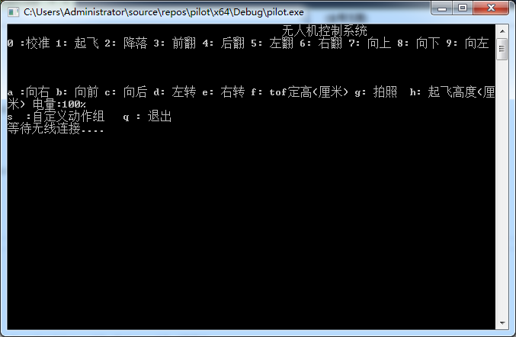

图 3-10 官方源码包调试成功截图

调试成功的实例如图3-10，使用的官方源码包， 1个功能操作窗口，那么里面有一个”s：自定义动作组”操作，这个操作默认对应的是无人机起飞后等待3秒后降落，具体里面的执行指令你可以在action.cpp这个文件里面修改（文件内已备注具体用法），修改后需要重新调试才会生效。

功能窗口中的“g:拍照”功能，如果执行成功后，拍摄的jpg图片文件会自动保存在运行电脑的该项目存在的电脑位置处，如果未曾修改过项目位置，那么默认就是当初新建一个空项目时创建的原位置处。

官方源代码里已经完成了所有功能的集成化，如图3-10所示，主窗口上出现的数字对应功能，所以你可以在主窗口里输入相应的数字进行实际功能体验。该情况下，请注意无人机的放置位置以及周边环境，一定要确保安全！

无人机拍摄照片的储存在对应的项目里边。

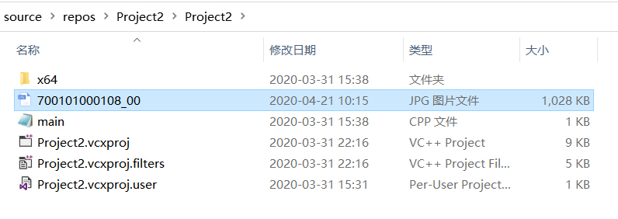

图3-11 照片储存地址